Приложение
УТВЕРЖДЕН
постановлением администрации
Кикнурского муниципального округа Кировской области
от 27.01.2021 № 51
Перечень
муниципальных услуг, оказываемых администрацией Кикнурского муниципального округа и муниципальными учреждениями муниципального образования Кикнурский муниципальный округ Кировской области( с изменениями)
№  п/п | Наименование услуги | Сведения об отраслевом (функциональном) или территориальном органе, предоставляющем муниципальные услуги или наименование муниципального учреждения или иной организации, в которой размещается муниципальное задание (заказ)
1 | Предоставление земельных участков, на которых расположены здания, сооружения на территории муниципального образования | Отдел по муниципальному имуществу и земельным ресурсам администрации Кикнурского муниципального округа
2 | Бесплатное предоставление гражданам, имеющим трёх и более детей, земельных участков, расположенных на территории муниципального образования | Отдел по муниципальному имуществу и земельным ресурсам администрации Кикнурского муниципального округа
3 | Предварительное согласование предоставления земельного участка, расположенного на территории муниципального образования | Отдел по муниципальному имуществу и земельным ресурсам администрации Кикнурского муниципального округа
4 | Предоставление земельных участков, расположенных на территории муниципального образования, в собственность бесплатно | Отдел по муниципальному имуществу и земельным ресурсам администрации Кикнурского муниципального округа
5 | Выдача разрешения на использование земель или земельного участка, расположенного на территории муниципального образования | Отдел по муниципальному имуществу и земельным ресурсам администрации Кикнурского муниципального округа
6 | исключить
7 | Обмен земельных участков, расположенных на территории муниципального образования на земельные участки, находящиеся в частной собственности | Отдел по муниципальному имуществу и земельным ресурсам администрации Кикнурского муниципального округа
8 | Заключение соглашения о перераспределении земель и (или) земельных участков, находящихся в государственной или муниципальной собственности, и земельных участков, находящихся в частной собственности, на территории муниципального образования | Отдел по муниципальному имуществу и земельным ресурсам администрации Кикнурского муниципального округа
9 | Предоставление земельных участков, расположенных на территории муниципального образования, гражданам для индивидуального жилищного строительства, ведения личного подсобного хозяйства в границах населенного пункта, садоводства, гражданам и крестьянским (фермерским) хозяйствам для осуществления крестьянским (фермерским) хозяйством его деятельности | Отдел по муниципальному имуществу и земельным ресурсам администрации Кикнурского муниципального округа
10 | Перевод земель или земельных участков в составе таких земель из одной категории в другую, расположенных на территории муниципального образования | Отдел по муниципальному имуществу и земельным ресурсам администрации Кикнурского муниципального округа
11 | Прекращение прав физических и юридических лиц на земельные участки, расположенные на территории муниципального образования | Отдел по муниципальному имуществу и земельным ресурсам администрации Кикнурского муниципального округа
12 | Предоставление гражданину земельного участка, расположенного на территории муниципального образования, в аренду для сенокошения, выпаса сельскохозяйственных животных, ведения огородничества или земельного участка, расположенного за границами населенного пункта, гражданину для ведения личного подсобного хозяйсива. | Отдел по муниципальному имуществу и земельным ресурсам администрации Кикнурского муниципального округа
13 | Прием заявлений и выдача документов о согласовании проектов границ земельных участков | Отдел по муниципальному имуществу и земельным ресурсам администрации Кикнурского муниципального округа
14 | Продажа земельных участков, расположенных на территории муниципального образования, без проведения торгов в случаях, установленных законодательством Российской Федерации | Отдел по муниципальному имуществу и земельным ресурсам администрации Кикнурского муниципального округа
15 | Предоставление в собственность земельных участков, находящихся в муниципальной собственности, садоводам, огородникам, дачникам и их садоводческим, огородническим и дачным объединениям | Отдел по муниципальному имуществу и земельным ресурсам администрации Кикнурского муниципального округа
16 | Предоставление земельных участков для комплексного освоения в целях жилищного строительства из земель, находящихся в муниципальной собственности | Отдел по муниципальному имуществу и земельным ресурсам администрации Кикнурского муниципального округа
17 | Предоставление земельных участков, находящихся в муниципальной собственности и расположенных за пределами границ населенных пунктов, для ведения личного подсобного хозяйства без права возведения зданий и строений | Отдел по муниципальному имуществу и земельным ресурсам администрации Кикнурского муниципального округа
18 | Осуществление муниципального земельного контроля на территории муниципального образования | Отдел по муниципальному имуществу и земельным ресурсам администрации Кикнурского муниципального округа
19 | Предоставление водных объектов или их частей, находящихся в собственности муниципальных образований, в пользование на основании решений о предоставлении водных объектов в пользование | Отдел по муниципальному имуществу и земельным ресурсам администрации Кикнурского муниципального округа
20 | Утверждение схемы расположения земельного участка или земельных участков на кадастровом плане территории, расположенных на территории муниципального образования | Отдел по муниципальному имуществу и земельным ресурсам администрации Кикнурского муниципального округа
21 | Предоставление сведений об объектах имущества, предназначенного для предоставления во владение и (или) в пользование субъектам малого и среднего предпринимательства и организациям, образующим инфраструктуру поддержки субъектов малого и среднего предпринимательства | Отдел по муниципальному имуществу и земельным ресурсам администрации Кикнурского муниципального округа
22 | Предоставление информации об объектах имущества, находящихся в муниципальной собственности муниципального образования и предназначенных для сдачи в аренду | Отдел по муниципальному имуществу и земельным ресурсам администрации Кикнурского муниципального округа
23 | Предоставление имущества, находящегося в муниципальной собственности и составляющего казну муниципального образования, в аренду без проведения торгов | Отдел по муниципальному имуществу и земельным ресурсам администрации Кикнурского муниципального округа
24 | Предоставление юридическим и физическим лицам сведений из реестра муниципального имущества муниципального образования | Отдел по муниципальному имуществу и земельным ресурсам администрации Кикнурского муниципального округа
25 | Предоставление юридическим и физическим лицам сведений о ранее приватизированном муниципальном имуществе | Отдел по муниципальному имуществу и земельным ресурсам администрации Кикнурского муниципального округа
26 | Учет детей, подлежащих обучению по образовательным программам дошкольного образования в организациях, осуществляющих образовательную деятельность по образовательным программам дошкольного образования, расположенных на территории муниципального образования | Управление образования администрации Кикнурского муниципального округа Кировской области
27 | Присвоение квалификационных категорий спортивным судьям «спортивный судья третьей категории» и «спортивный судья второй категории» | Отдел социальной политики администрации Кикнурского муниципального округа
28 | Внесение изменений в разрешение на строительство объекта капитального строительства на территории муниципального образования | Отдел градостроительства, архитектуры и жизнеобеспечения администрации Кикнурского муниципального округа
29 | Выдача разрешения на строительство объекта капитального строительства на территории муниципального образования | Отдел градостроительства, архитектуры и жизнеобеспечения администрации Кикнурского муниципального округа
30 | Выдача разрешения на ввод объекта в эксплуатацию на территории муниципального образования | Отдел градостроительства, архитектуры и жизнеобеспечения администрации Кикнурского муниципального округа
31 | Выдача сведений из информационной системы обеспечения градостроительной деятельности на территории муниципального образования | Отдел градостроительства, архитектуры и жизнеобеспечения администрации Кикнурского муниципального округа
32 | Выдача разрешения на установку и эксплуатацию рекламных конструкций на территории муниципального образования | Отдел градостроительства, архитектуры и жизнеобеспечения администрации Кикнурского муниципального округа
33 | Выдача градостроительного плана земельного участка, расположенного на территории муниципального образования | Отдел градостроительства, архитектуры и жизнеобеспечения администрации Кикнурского муниципального округа
34 | Принятие решения о подготовке документации по планировке территории в границах  муниципального образования | Отдел градостроительства, архитектуры и жизнеобеспечения администрации Кикнурского муниципального округа
35 | Направление уведомления о соответствии (о несоответствии) указанных в уведомлении о планируемом строительстве или реконструкции объекта индивидуального жилищного строительства или садового дома параметров объекта индивидуального жилищного строительства или садового дома установленным параметрам и допустимости (недопустимости) размещения объекта индивидуального жилищного строительства или садового дома на земельном участке | Отдел градостроительства, архитектуры и жизнеобеспечения администрации Кикнурского муниципального округа
36 | Направление уведомления о соответствии (о несоответствии) построенных или реконструированных объекта индивидуального жилищного строительства или садового дома требованиям законодательства о градостроительной деятельности | Отдел градостроительства, архитектуры и жизнеобеспечения администрации Кикнурского муниципального округа
37 | Предоставление информации о порядке предоставления жилищно-коммунальных услуг населению на территории муниципального образования | Отдел градостроительства, архитектуры и жизнеобеспечения администрации Кикнурского муниципального округа
38 | Принятие решения о признании или об отказе в признании гражданина нуждающимся в предоставлении жилого помещения, предоставляемого по договору социального найма | Отдел по муниципальному имуществу и земельным ресурсам администрации Кикнурского муниципального округа
39 | Предоставление жилых помещений в специализированном жилищном (маневренном) фонде в домах, расположенных на территории муниципального образования |  | Отдел по муниципальному имуществу и земельным ресурсам администрации Кикнурского муниципального округа
40 | Согласование переустройства и (или) перепланировки помещения в многоквартирном жоме на территории муниципального образования | Отдел градостроительства, архитектуры и жизнеобеспечения администрации Кикнурского муниципального округа
41 | Признание помещения жилым помещением ,жилого помещения непригодным для проживания и многоквартирного дома аварийным и подлежащим сносу или реконструкции , садового дома жилым домом и жилого жома садовым домом на территории муниципального образования | Отдел градостроительства, архитектуры и жизнеобеспечения администрации Кикнурского муниципального округа
42 | Принятие решения о переводе жилого помещения в нежилое помещение или нежилого помещения в жилое помещение на территории муниципального образования | Отдел градостроительства, архитектуры и жизнеобеспечения администрации Кикнурского муниципального округа
43 | Предоставление информации об очередности предоставления малоимущим гражданам жилого помещения муниципального жилищного фонда по договорам социального найма на территории муниципального образования | Отдел по муниципальному имуществу и земельным ресурсам администрации Кикнурского муниципального округа
44 | Приватизация жилищного фонда на территории муниципального образования | Отдел по муниципальному имуществу и земельным ресурсам администрации Кикнурского муниципального округа
45 | Дача согласия на обмен жилыми помещениями муниципального жилищного фонда, предоставляемыми по договорам социального найма | Отдел по муниципальному имуществу и земельным ресурсам администрации Кикнурского муниципального округа
46 | Согласование создания места(площадки) накопления твердых коммунальных отходов на территории муниципального образования | Отдел градостроительства, архитектуры и жизнеобеспечения администрации Кикнурского муниципального округа
47 | Предоставление разрешения на условно разрешенный вид использования земельного участка или объекта капитального строительства, расположенного на территории муниципального образования | Отдел градостроительства, архитектуры и жизнеобеспечения администрации Кикнурского муниципального округа
48 | Предоставление разрешения на отклонение от параметров разрешенного строительства, реконструкции объектов капитального строительства на территории муниципального образования | Отдел градостроительства, архитектуры и жизнеобеспечения администрации Кикнурского муниципального округа
49 | Выдача решения о присвоении адреса объекту адресации, расположенному на территории муниципального образования, или аннулировании его адреса | Отдел градостроительства, архитектуры и жизнеобеспечения администрации Кикнурского муниципального округа
50 | Выдача разрешения на выполнение авиационных работ, парашютных прыжков, демонстрационных полетов воздушных судов, полетов беспилотных летательных аппаратов, подъемов привязных аэростатов над населенным пунктом муниципального образования, а также посадку(взлет) на площадки , расположенные в границах муниципального образования, сведения о которых не опубликованы в документах аэронавигационной информации | Отдел градостроительства, архитектуры и жизнеобеспечения администрации Кикнурского муниципального округа
51 | Согласование включения сведений о месте (площадке) накопления твердых коммунальных отходов в реестр мест(площадок) накопления твердых коммунальных отходов на территории муниципального образования | Отдел градостроительства, архитектуры и жизнеобеспечения администрации Кикнурского муниципального округа
52 | Проведение муниципального жилищного контроля на территории муниципального образования | Отдел по муниципальному имуществу и земельным ресурсам администрации Кикнурского муниципального округа
53 | Направление уведомления о планируемом сносе объекта капитального строительства и уведомление о завершении сноса объекта капитального строительства на территории муниципального образования | Отдел градостроительства, архитектуры и жизнеобеспечения администрации Кикнурского муниципального округа
54 | Предоставление в собственность, аренду, постоянное(бессрочное) пользование, безвозмездное пользование земельных участков, расположенных на территории муниципального образования без проведения торгов | Отдел по муниципальному имуществу и земельным ресурсам администрации Кикнурского муниципального округа
55 | Принятие решения об установлении или прекращении публичных сервитутов в отношении земельных участков, расположенных на территории муниципального образования | Отдел по муниципальному имуществу и земельным ресурсам администрации Кикнурского муниципального округа
56 | Принятие решения об установлении публичного сервитута в отдельных целях | Отдел по муниципальному имуществу и земельным ресурсам администрации Кикнурского муниципального округа
57 | Предоставление земельных участков, расположенных на территории муниципального образования в собственность бесплатно | Отдел по муниципальному имуществу и земельным ресурсам администрации Кикнурского муниципального округа
58 | Признание садового дома жилым домом и жилого дома садовым домом на территории муниципального образования | Отдел градостроительства, архитектуры и жизнеобеспечения администрации Кикнурского муниципального округа
_______________

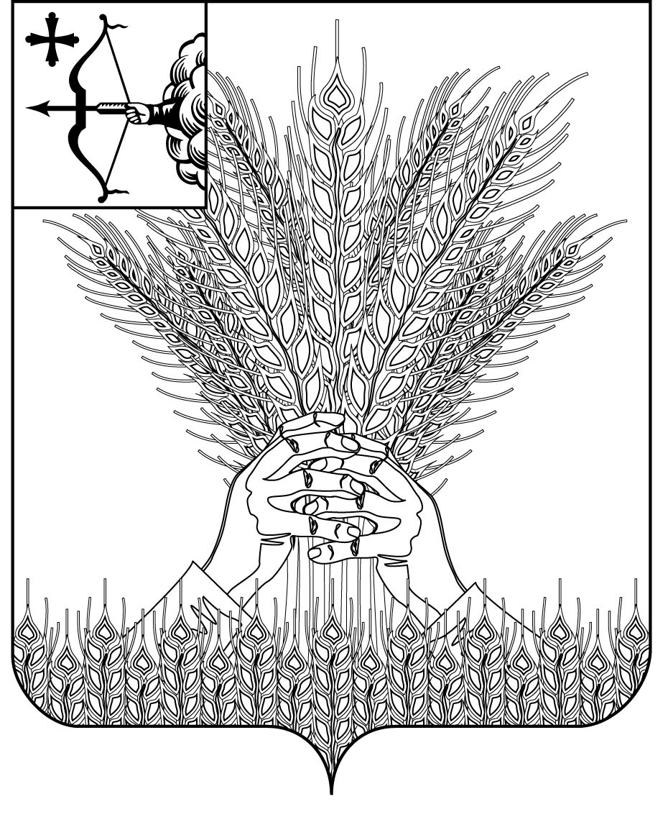

АДМИНИСТРАЦИЯ КИКНУРСКОГО

МУНИЦИПАЛЬНОГО ОКРУГА
КИРОВСКОЙ ОБЛАСТИ

ПОСТАНОВЛЕНИЕ

27.01.2021 № 51
пгт Кикнур
Об утверждении перечня муниципальных услуг, оказываемых
администрацией Кикнурского муниципального округа Кировской области

В соответствии с федеральными законами от 06.10.2003 № 131-ФЗ «Об общих принципах организации местного самоуправления в Российской Федерации, от 27.07.2010 № 210-ФЗ «Об организации предоставления государственных и муниципальных услуг», в связи с актуализацией типового перечня муниципальных услуг, администрация Кикнурского муниципального округа ПОСТАНОВЛЯЕТ:
1.Утвердить Перечень муниципальных услуг, предоставляемых администрацией Кикнурского муниципального округа и муниципальными учреждениями муниципального образования Кикнурский муниципальный округ Кировской области согласно приложению.
2. Структурным подразделениям и отраслевым органам администрации Кикнурского муниципального округа, оказывающим муниципальные услуги руководствоваться данным Перечнем при разработке административных регламентов муниципальных услуг.
3. Настоящее постановление подлежит опубликованию в сборнике муниципальных правовых актов администрации Кикнурского муниципального округа и на официальном сайте администрации Кикнурского муниципального округа.
4.Контроль за выполнением распоряжения возложить на заместителя главы администрации муниципального округа Комарова Н.В.

Глава Кикнурского
муниципального округа С.Ю.Галкин

